**一、笔试部分**

培训前，请考生下载“课程伴侣APP，其次准备好双机位，学院启用腾讯会议作为监考平台。调试开始前会由对应组长老师负责建立腾讯会议室，并将会议号码发至QQ群（复试名单确认后，学院会电话告知考生入群）。

1.第一机位：试题的接收与提交。必须是有拍照功能的设备。

（1）考生第一机位访问网址：<https://pan.baidu.com/s/1e_w-VPQSP6L48ehQx8FPbQ>（提取码：vtx9）下载“课程伴侣app”，安装后，选择西北农林科技大学，并使用用户名（15位考生号）、密码(身份证号后六位+@xn,身份证最后一位X大写，比如身份证后六位是：12345X，那么密码是12345X@xn。)登录。

（2）选择对应的复试题目，进入后答题。考生在规定时间统一作答（仅限手写，答题纸上传至QQ群，笔试正式考试前请打印好纸质版）。

（3）考试结束后，在我的答案编辑框内，上传图片格式答卷提交答卷。未在规定时间内完成提交答卷的或未按规定的方式和格式提交答卷的，视为无效答卷。

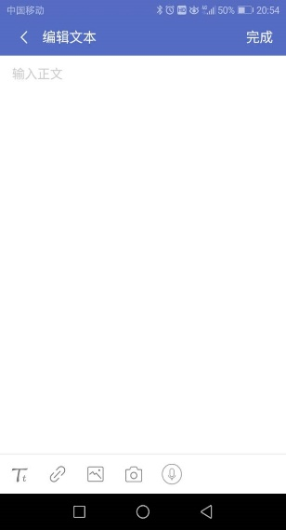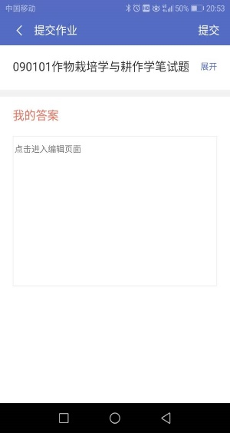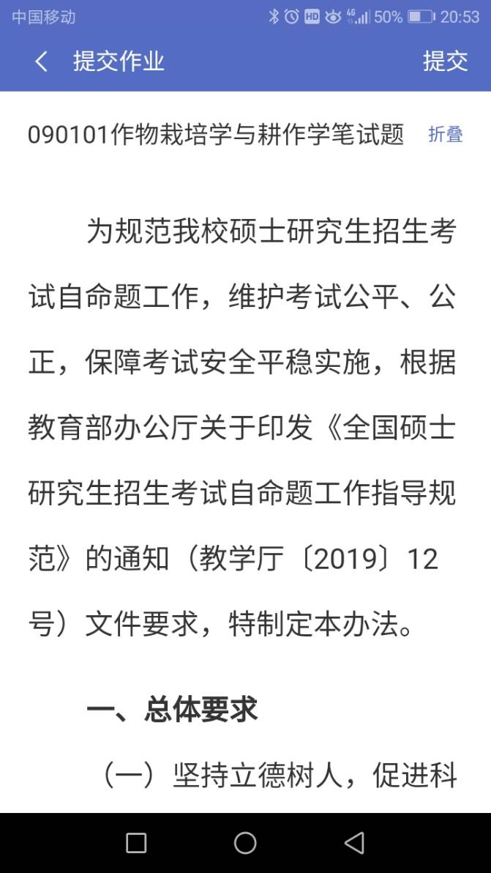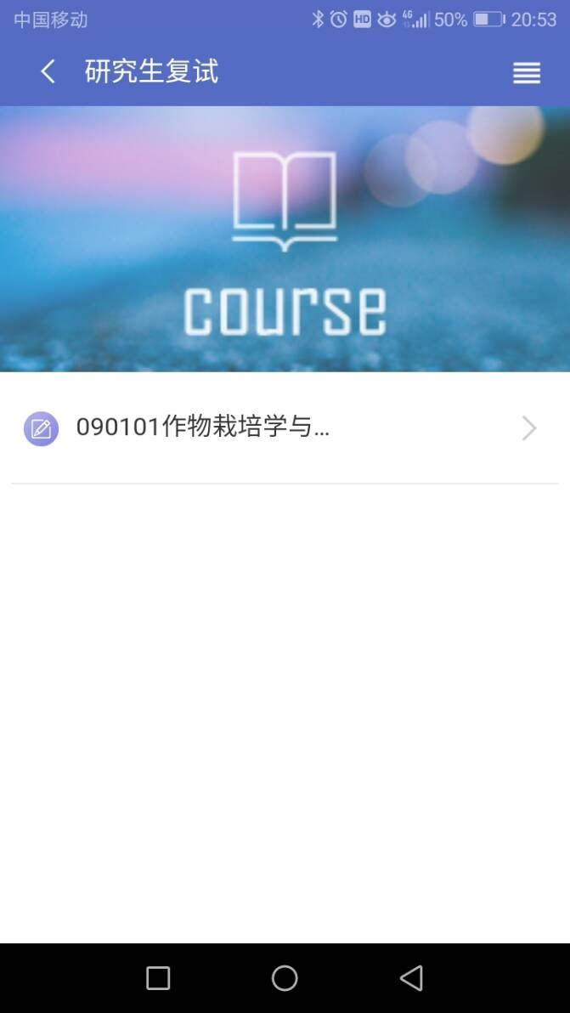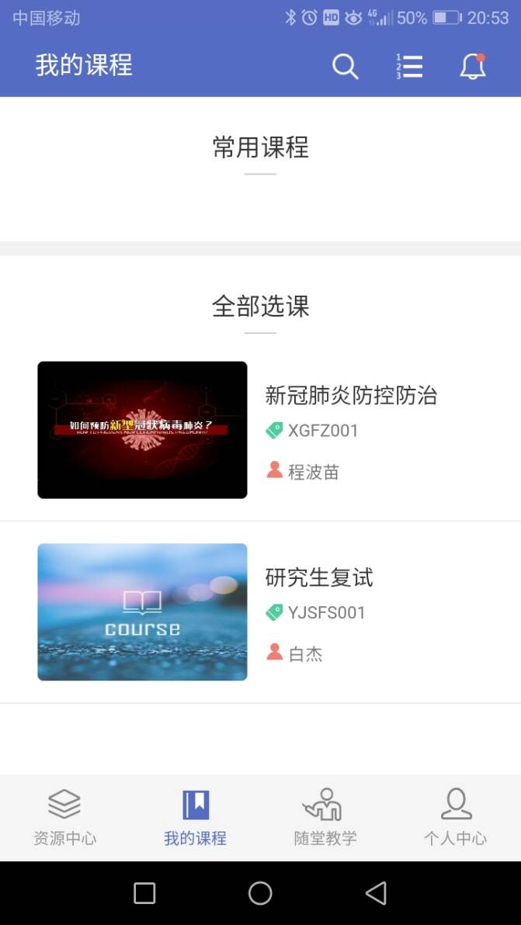

2．第二机位：监考。

二机位尽量使用手机，方便调整角度，不建议使用平板电脑。

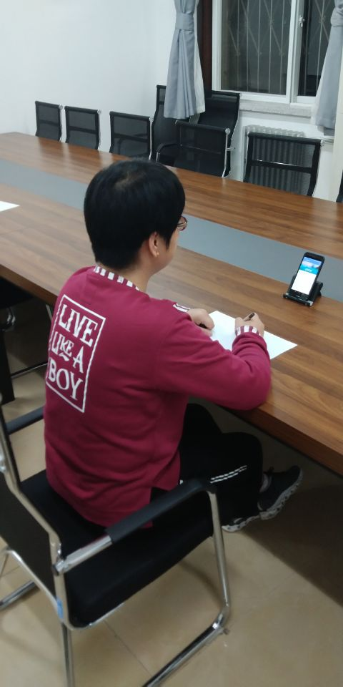考生第二机位须加入监考教师建立的腾讯会议群，在正式开始考试前10分钟加入会议考场中，开启音、视频，并保持笔试场所安庆无外界干扰。将第二机位摄像头从考生右侧后方成45°，拍摄考生侧面和第一机位，同时保证考试屏幕能清晰地被面试考官组看到。

笔试过程中主考只需要看见考生二机位，一机位不用开摄像头。

**二、面试部分**

此次面试采用腾讯会议，流程比较简单，准备好两个机位即可。一机位、二机位同时登陆一个腾讯会议号，入会后两个机位都要改为本人真实姓名。关闭二机位话筒，开启一机位话筒。具体操作流程如下（建议使用手机+手机双机位模式）：

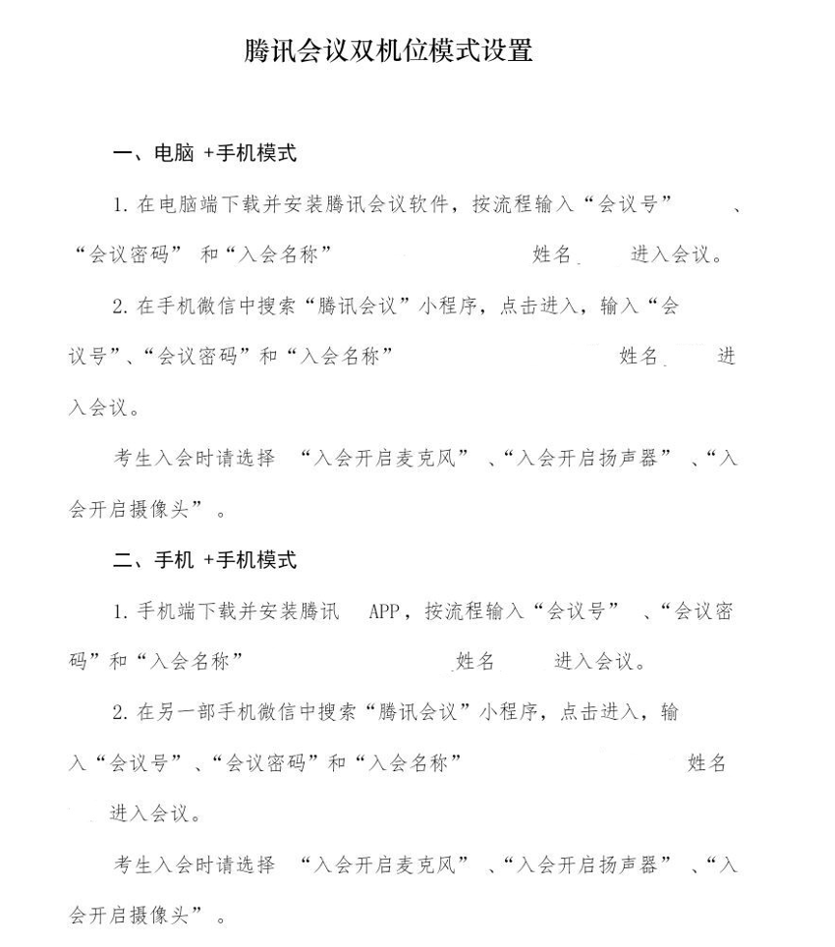

面试当天，考生请将准考证和身份证放在手边。主考端建立腾讯会议室，考生进入会议室等候场，由主考按照面试顺序依次将考生的两个机位拉入会议室，考生进入会议室后及时打开话筒和摄像头，接下来流程如下：

（1）自报姓名、准考证号、本科学校和本科专业，二机位展示考场环境；

（2）在葡萄方向10道题内选一个题号，考官口头提问，学生口头回答；

（3）在葡萄酒方向10道题内选一个题号，考官口头提问，学生口头回答；

（4）思政题10道题内选一个题号，考官口头提问，学生口头回答；

（5）英语口语10道题内选一个题号，考官口头提问，学生口头回答；

（6）评委自由提问环节。

当评委说到“你的面试已结束”，考生可以退出腾讯会议室。

注意：请务必仔细阅读此项文件，笔试面试现场必须是独立、安静的物理空间，网络信号顺畅良好。决不允许除考生以外人员出现在考场范围内，否则按违规处理，请知悉。

下图为面试会场理想状态：

